

**МИНОБРНАУКИ РОССИИ**

**федеральное государственное бюджетное образовательное учреждение**

**высшего образования**

**«Московский государственный технологический университет «СТАНКИН»**

**(ФГБОУ ВО «МГТУ «СТАНКИН»)**

|  |  |
| --- | --- |
| **Институт**  **информационных систем**  **и технологий** | **Кафедра**  **информационных систем** |

**КУРСОВОЙ ПРОЕКТ**

по дисциплине «**Проектирование информационных систем**»

на тему: «**Разработка средств информационной поддержки организации по реализации швейных изделий**»

Направление **09.03.02 Информационные системы и технологии**

**Руководитель,**

ст. преподаватель **Овчинников П.Е.**

«___» ________ 2019 г.

**Студент,**

группа ИДБ–16-05 **Семионова А.В.**

«___» ________ 2019 г.

Москва 2019 г.

**СОДЕРЖАНИЕ**

ВВЕДЕНИЕ 3

ГЛАВА 2. МОДЕЛЬ ПОТОКОВ ДАННЫХ (DFD) 8

ГЛАВА 3. ДИАГРАММЫ КЛАССОВ 11

ЗАКЛЮЧЕНИЕ 13

СПИСОК ЛИТЕРАТУРЫ 14

## **ВВЕДЕНИЕ**

Проектируемая для дальнейшей разработки информационная система планируется к использованию в деятельности магазина швейных изделий, основной её задачей является автоматизация процесса определения предпочтений клиента, внесение клиента в базу, реализацию товара.

В дополнение к решению основной задачи, проектируемая ИС будет влиять на бизнес-процессы следующим образом:

* снижение временных затрат сотрудников магазина на работу с одним клиентом;
* повышение актуальности предложений от магазина;
* значительное ускорение и повышение точности процессов определения предпочтений клиента;
* снижение вероятности допущения ошибки сотрудником магазина.

Объектом исследования является процессы реализации продажи продукции.

Предметом исследования являются процессы реализации швейных изделий.

При выполнении исследования использованы следующие виды моделей:

* функциональная (IDEF0);
* потоков данных (DFD);
* диаграммы классов (ERD);

Целью моделирования является определение автоматизируемых функций, расчет ожидаемого эффекта от реализации проекта.

Функциональная модель разрабатывается с точки зрения в директор магазина швейной продукции

**ГЛАВА 1. ФУНКЦИОНАЛЬНАЯ МОДЕЛЬ (IDEF0)**

Функциональная модель – методология функционального моделирования и графическая нотация, предназначенная для формализации и описания бизнес-процессов [1]. Особенностью данной моделью является упор на самоподчинённость объектов, также позволяет описать все процессы с достаточной точностью.

В IDEF0 все данные делятся на 4 различных типа, а именно:

* Входные потоки.
* Выходные потоки.
* Управляющие потоки.
* Механизмы (люди и инструменты).

Входным потоком в рассматриваемом процессе является товар, спрос на продукцию, приходно-расходная документация и заявка клиента.

Выходным потоком процесса является сведения о наличии товара (остатки), отчет об анализе продаж.

Управляющим потоком процесса является должностные инструкции и политика компании.

Механизмами процесса являются сотрудник и отдел информационной поддержки.

Далее будет рассмотрено представление процесса в модели IDEF0.

На рисунке 1.1 показано представление рассматриваемого процесса. На рисунке 1.2 показана декомпозиция блока A0 на 4 блока, каждый из этих блоков отображает шаги выполнения реализации товара.

Далее была выполнена декомпозиция автоматизируемых блоков до уровня, прямо сопоставляемого с программными модулями блоков A1 (рис. 1.3), A2 (рис. 1.4) и A4 (рис. 1.5).

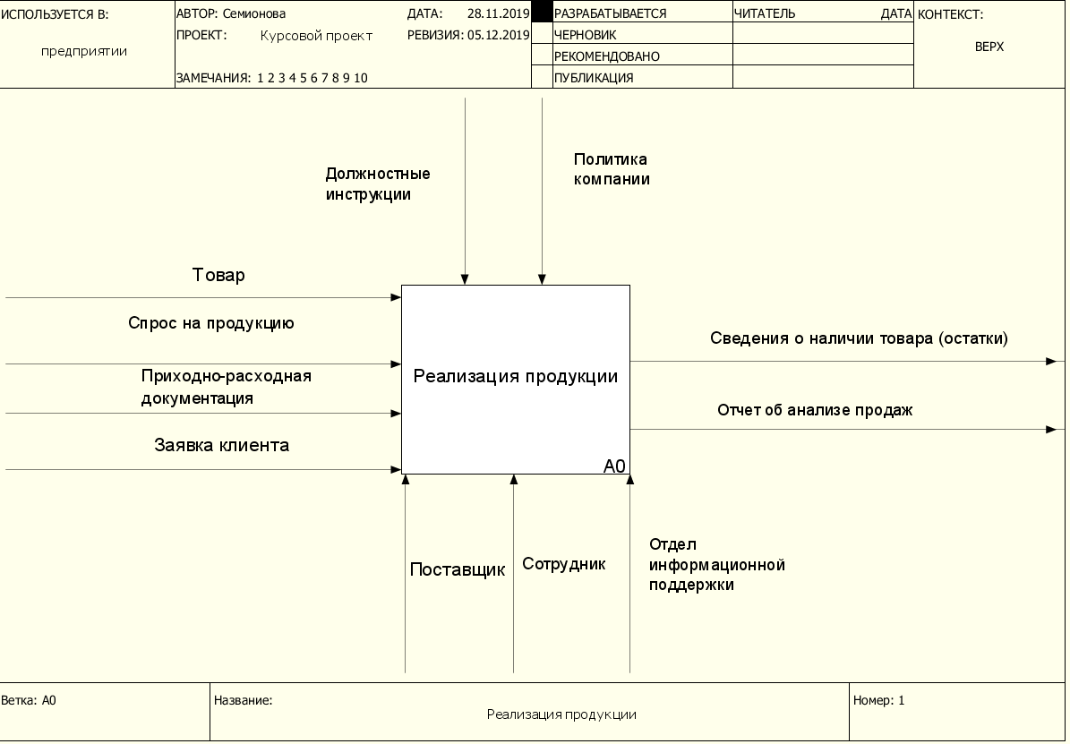

Рис. 1.1. Контекстная диаграмма

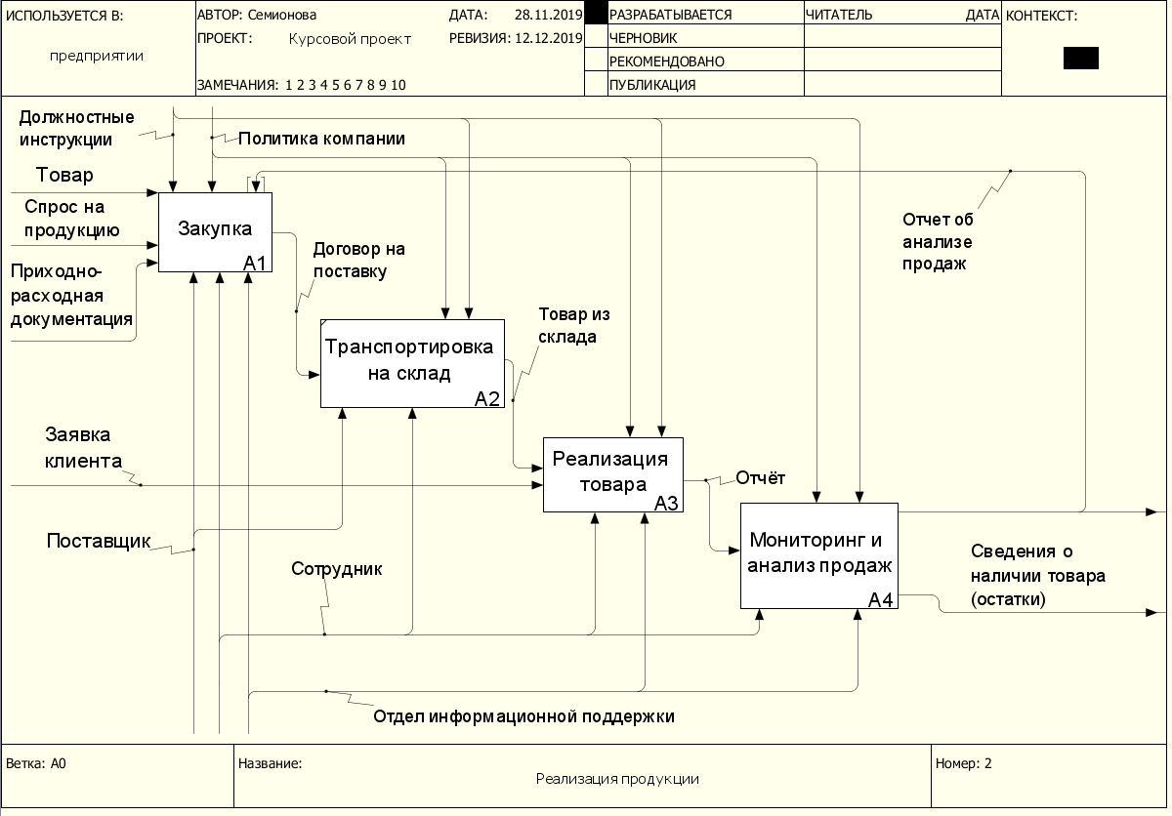

Рис. 1.2. Декомпозиция A0

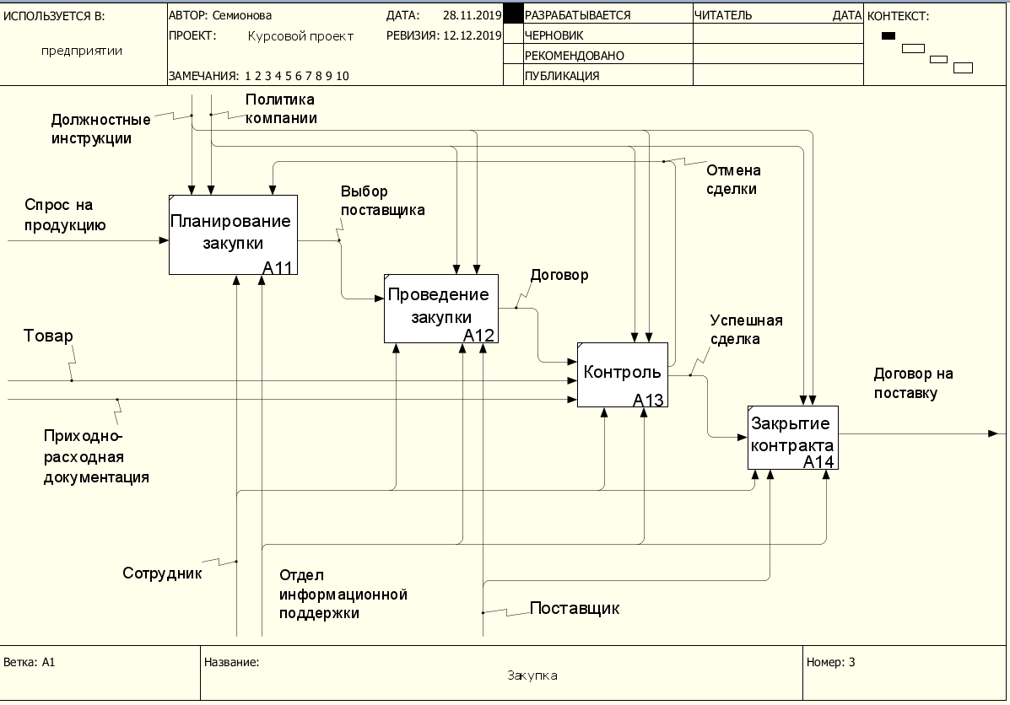

Рис. 1.3. Диаграмма процесса закупка

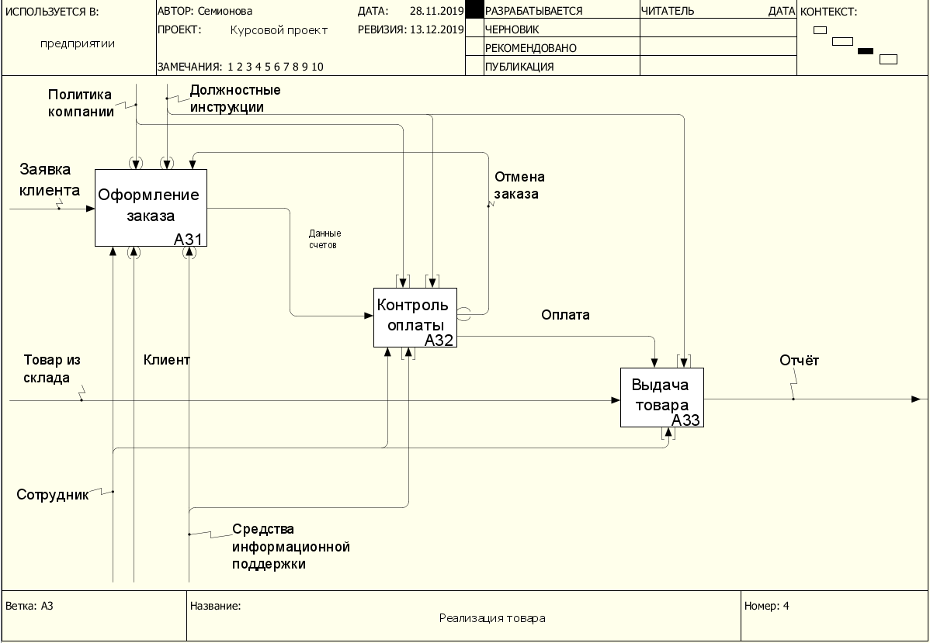

Рис. 1.4. Диаграмма процесса

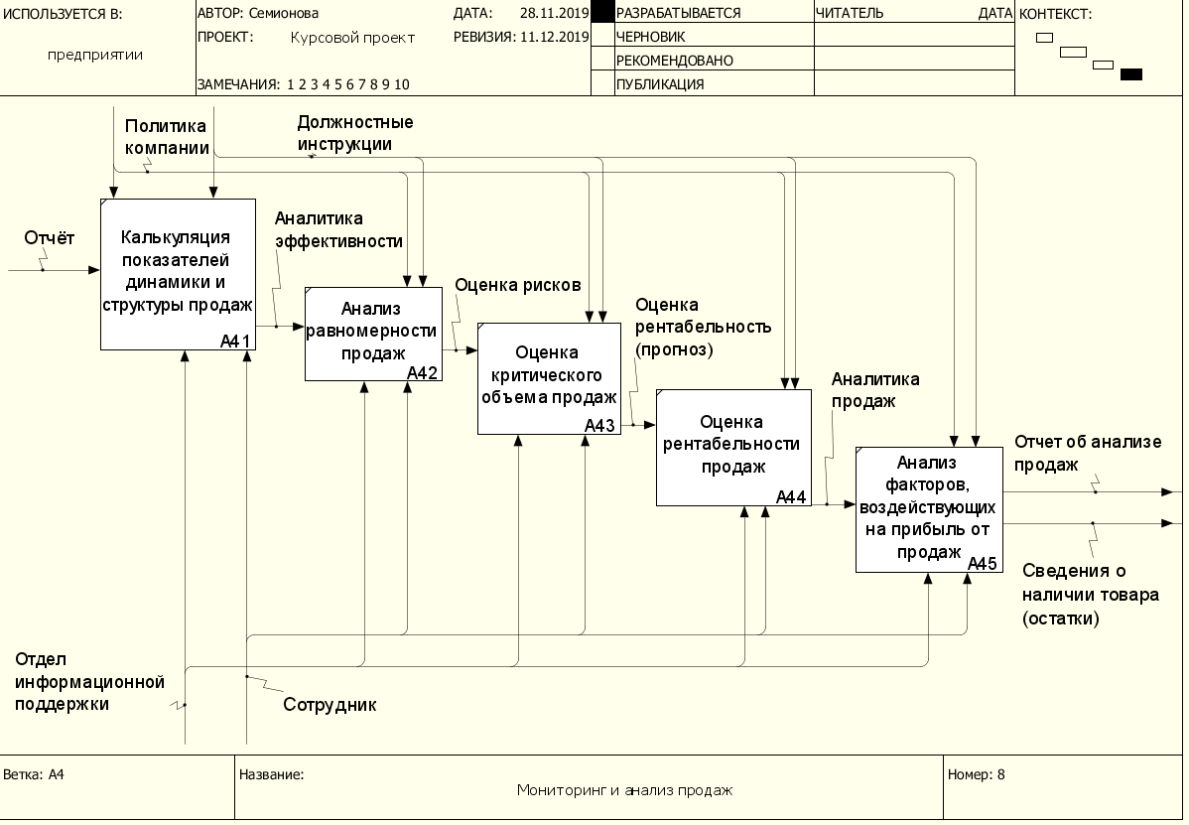

Рис. 1.5. Диаграмма процесса мониторинг и анализ продаж

## **ГЛАВА 2. МОДЕЛЬ ПОТОКОВ ДАННЫХ (DFD)**

Целью диаграммы DFD является демонстрация, как каждый процесс преобразует свои входные данные в выходные, а также позволяет выявить отношения между процессами [2].

В процессе декомпозиции функциональных блоков были выделены 3 диаграммы потоков данных, данные диаграммы представлены на рисунках 2.1, 2.2 и 2.3.

На диаграмме «Оформление заказа» (рис. 2.1) показан процесс проверки и внесение клиентов в базу данных, оформление заказа с формирование заказов в базу данных счетов, проверкой наличии товара на сладе и обновлением статуса о товарах.

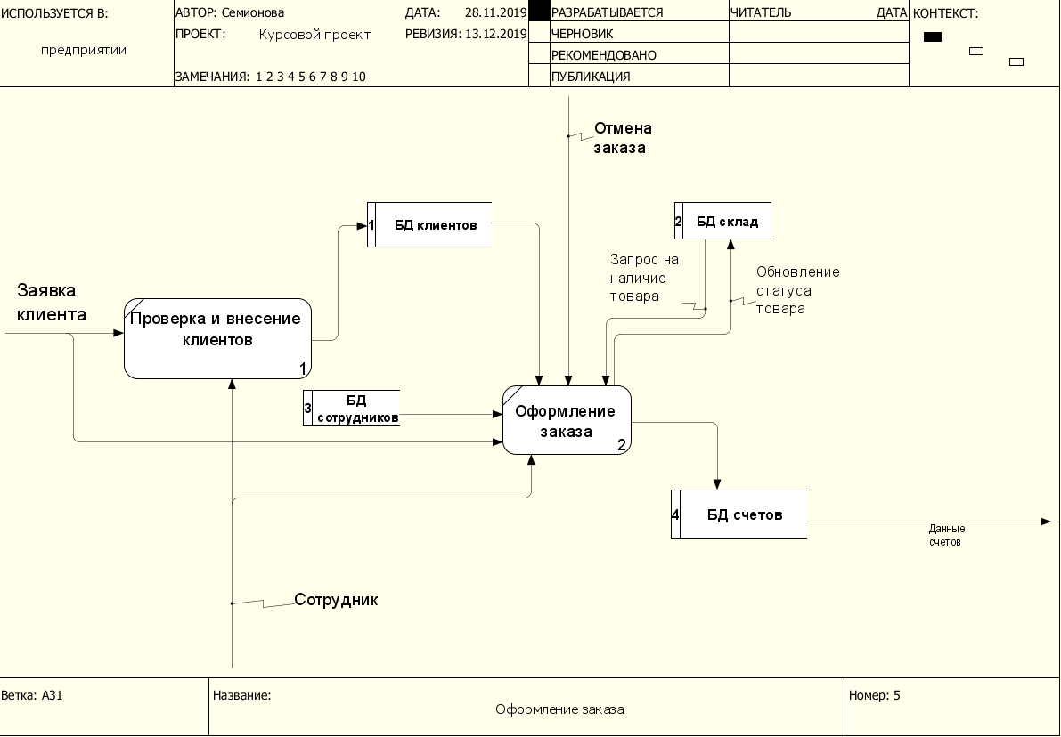

Рис. 2.1. Декомпозиция блока A31

На диаграмме «Контроль оплаты» (рис. 2.2) показано проведение оплаты и её контроль. После проведения оплаты деньги поступаю на счёт фирмы.

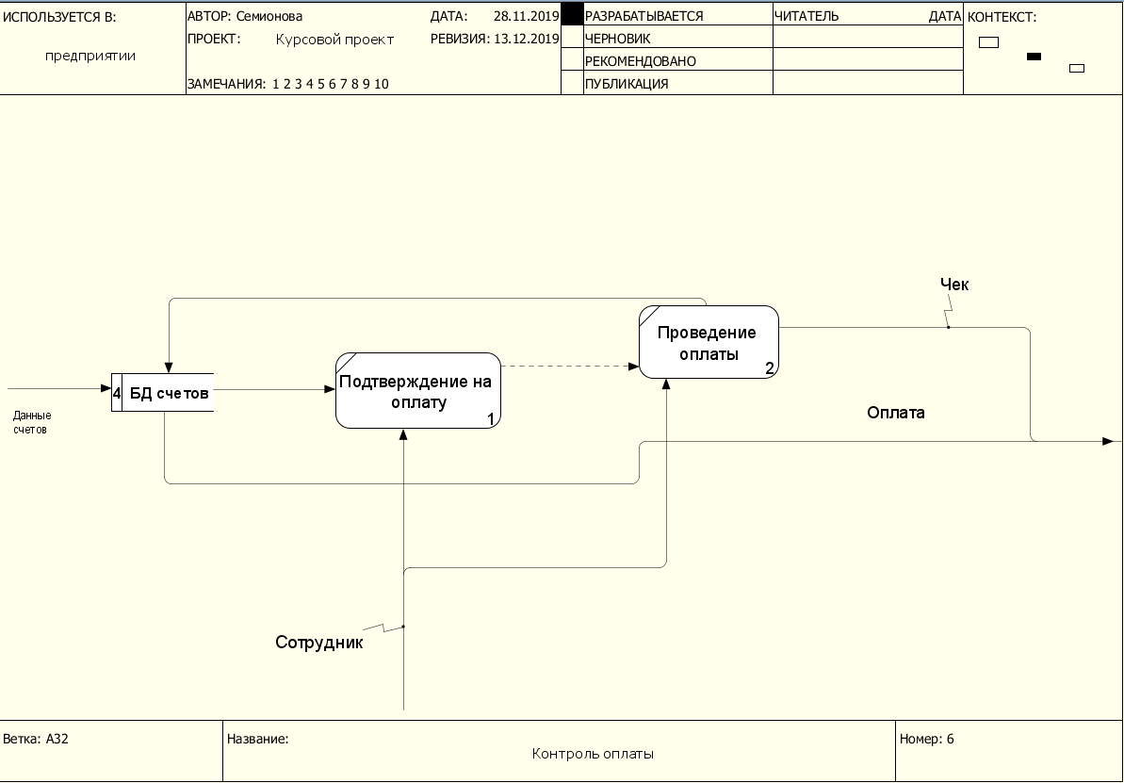

Рис. 2.2. Декомпозиция блока A32

На диаграмме «Выдача товара» (рис. 2.3) показан процесс выдачи товара с формированием отчёта для дальнейшего мониторинга и анализа продаж. После выдачи товара происходит обновление статуса товар в базе данных склада.

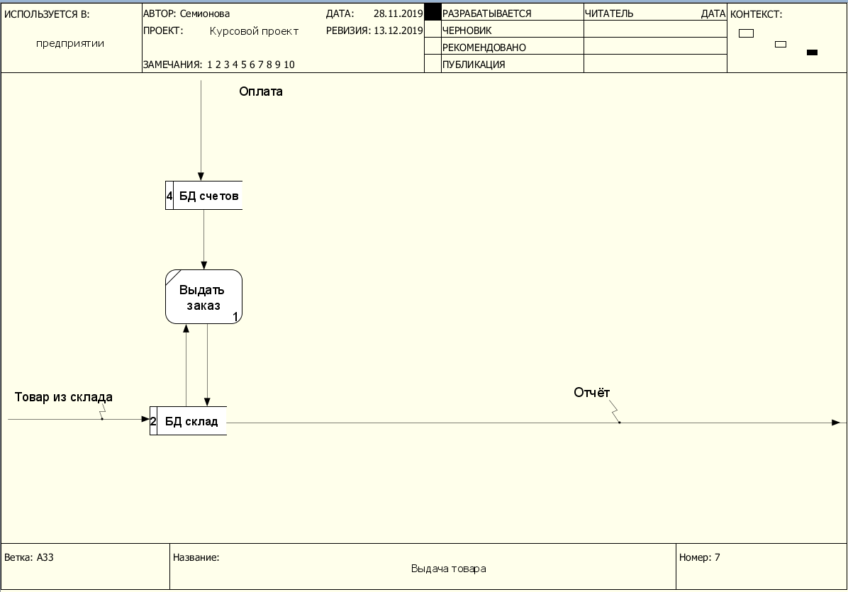

Рис. 2.3. Декомпозиция блока A43

**Расчёт эффекта от проекта**

Данная информационная система позволяет возможность без посредников в виде сотрудников магазина купить товар в магазине швейных изделий.

Рассмотрим одну неделю - 6 рабочих дней.

* Без системы: чтобы сотруднику проверить и внести данные о клиенте, непосредственно находясь в магазине и имея личный контакт с покупателем, также произвести оформление заказа потребуется в среднем 21 минут. Чтобы сотрудник провел оплату потребуется 5 и более минуты. Магазин в день посещают около 10-ти клиентов, которые совершат покупку. Найдем затраченное время, которое тратит 1 сотрудник на работу с клиентами за неделю.

1. 21 + 5 = 26 минут в день тратиться сотрудником на работу с одним клиентом.
2. 26 * 10 = 260 минут в день тратиться сотрудником на работу с десяти клиентами.
3. 260 * 6 = 1560 минут в неделю тратиться сотрудником на работу с десяти клиентами в день. При переводе данного времени из минут в часы получаем 26 час/неделю, который сотрудник тратит на повторяющиеся действия.

* С системой: благодаря отсутствию посредника (сотрудника) время подбора товара и процесса оформления (регистрации на сайте) будет составлять уже не 21 минуты, а 2. Сотрудник всё ещё должен провести оплату, проконтролировать выдачу чеков и т.д. Оставим длительность этого процесса равной 5-ти минут рабочего времени. Повторим расчеты:

1. 2 + 5 = 7 минут в день тратиться сотрудником на работу с одним клиентом.
2. 7 * 10 = 70 минут в день тратиться сотрудником на работу с десяти клиентами.
3. 70 * 6 = 420 минут в неделю тратиться сотрудником на работу с десяти клиентами в день.

При переводе данного времени из минут в часы получаем 7 час/неделю, который сотрудник тратит на повторяющиеся действия.

Эффективность работы в среднем увеличивается в 26/7=3.7 раза! На практике это означает, что система помогает в несколько раз улучшить производительность работы магазина, автоматизировав функцию оформления заказа. Помимо этого, следует учитывать также следующие положительные стороны использования системы:

1. Клиент вправе сделать заказ в выходной день или, когда магазин уже закрылся, тогда как сотрудник обработает его позже в своё рабочее время. В результате увеличивается теоретическая прибыль.
2. Снижения влияния человеческого фактора. Рутинные действия гораздо безопаснее автоматизировать, так как ошибка сотрудника в этом случае нивелируется.
3. При использовании системы один сотрудник сможет обслужить гораздо большее количество клиентов. Следовательно, удешевление стоимости работы 1 человеко-часа. Система требует редкого обслуживания и обновления, которое гораздо дешевле, чем содержания для аналогичных целей большое количество персонала.

Расчет не выровненных функциональных точек

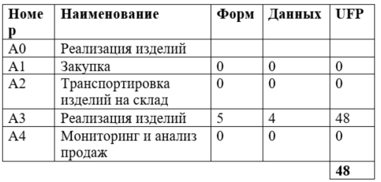

Расчеты, выполненные методом FPA IFPUG на основании данных функциональной модели, позволяют оценить сложность требуемых для создания информационной системы программных средств в 48 выровненных функциональных точек (DFP), а объем программного кода на языках программирования высокого уровня – в 2232 строк кода.

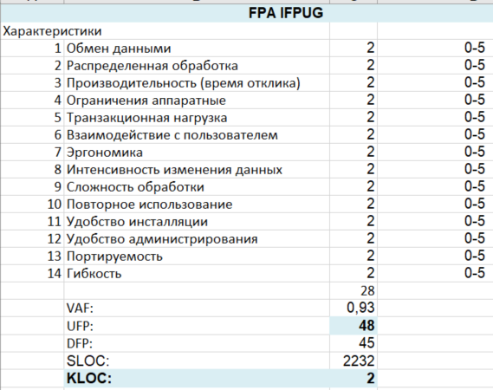

Расчеты, выполненные методом COCOMO II, позволяют оценить общие трудозатраты проекта разработки программных средств в 7 человеко-месяца, а ожидаемую продолжительность проекта – в 6 месяцев. Решением этого ограничения является то, что проект находится в разработке с октября этого года, а значит будет выполнен вовремя.

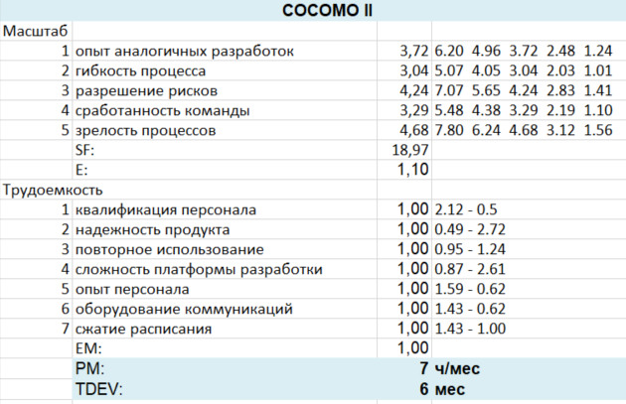

## **ГЛАВА 3. ДИАГРАММЫ КЛАССОВ**

Диаграмма классов (англ. Static Structure diagram) – это структурная диаграмма языка моделирования UML, демонстрирующая общую структуру иерархии классов системы, их коопераций, атрибутов (полей), методов, интерфейсов и взаимосвязей между ними. Широко применяется не только для документирования и визуализации, но также для конструирования посредством прямого или обратного проектирования [3].

В курсовой работе были рассмотрены 3 диаграммы классов:

* для потоков (рис. 3.1);
* для ролей (рис. 3.2);
* для модулей (рис. 3.3).

Диаграммы классов для потоков и ролей рассматривались для диаграммы классов без атрибутов.

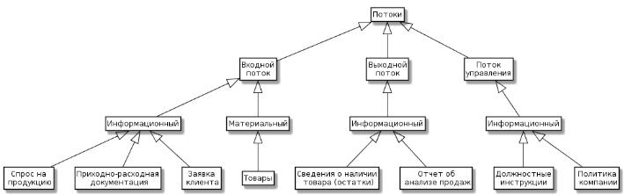

Рис. 3.1. Диаграмма классов для потоков

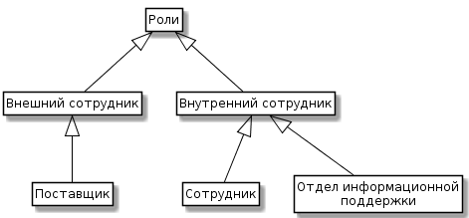

Рис. 3.2. Диаграмма классов для ролей

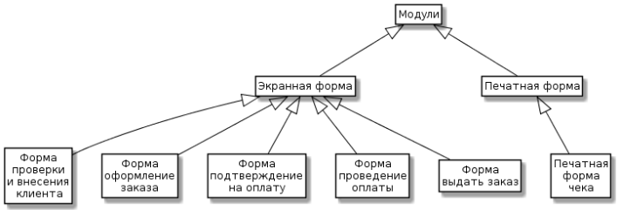

Рис. 3.3. Диаграмма классов для модулей

## **ЗАКЛЮЧЕНИЕ**

Таким образом, в ходе курсового проекта были создана модель выполнения лабораторной работы по визуализации данных. Была составлена диаграмма IDEF0, которая имела 3 уровня декомпозиции, и 3 диаграммы потоков данных DFD. Эти диаграммы помогают достаточно полно отобразить проектируемый процесс.

Также в процессе выполнения курсовой работы был посчитан эффект от проекта, который заключается в уменьшении времени, за счет того, что по средствам программы можно будет увидеть ошибку. Что позволяет быстрее находить и исправлять полученные ошибки.

Полученные модели будут использованы в выпускной квалификационной работе на тему «Разработка средств информационной поддержки организации по реализации швейных изделий».

## **СПИСОК ЛИТЕРАТУРЫ**

1. IDEF0 – [Электронный ресурс]. URL: <https://ru.wikipedia.org/wiki/IDEF0>. Дата обращения: 20.11.2019 г.
2. DFD – [Электронный ресурс]. URL: https://e-educ.ru/bd14.html. Дата обращения: 02.12.2019 г.
3. UML – [Электронный ресурс]. URL: https://ru.wikipedia.org/wiki Диаграмма_классов. Дата обращения: 07.12.2019 г.